«Транснефть» получит контроль над крупнейшим портом России
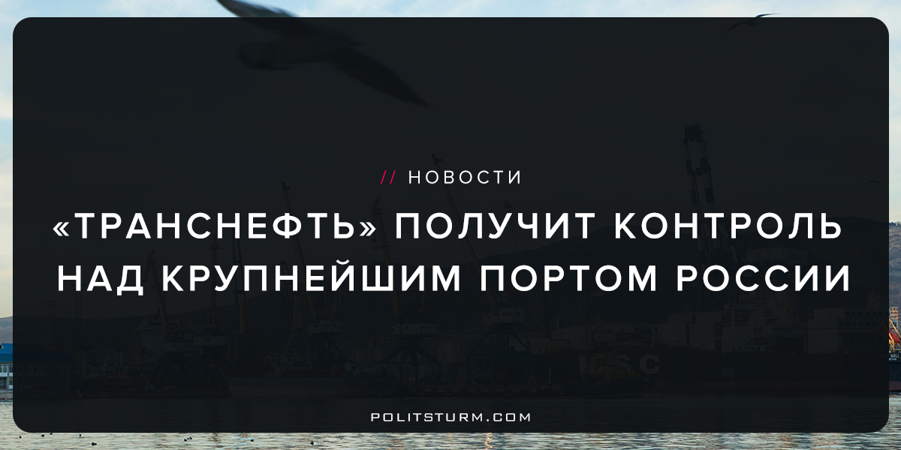

Оригинальная статья
2018-02-22
2 мин. на чтение

Федеральная антимонопольная служба (ФАС) России одобрила сделку, в рамках которой входящая в группу «Транснефть» компания Fenti Development Ltd приобретет 500 обыкновенных акций (50% голосующих акций) кипрской Omirico Limited. Сейчас «Транснефть» и «Сумма» Зиявудина Магомедова через Omirico (у каждой по 50%) владеют Novoport Holding, который в свою очередь контролирует 50,1% НМТП.
После завершения этой сделки «Транснефть» станет контролирующим акционером группы НМТП, которой принадлежат крупнейший по грузообороту в России порт Новороссийска, а также балтийские порты Приморск и Балтийск. «Транснефть» через «Транснефть-сервис» владеет также 10,5% НМТП, еще 20% — у Росимущества (остальные — у миноритариев).
Источник, близкий к одной из сторон сделки, сказал РБК, что она «полностью денежная и соответствует рыночной оценке». Капитализация НМТП на Московской бирже в четверг, 22 февраля, составила 163,6 млрд руб. (на 15:00 мск), доля «Суммы» (25,05%) стоила 40,98 млрд руб.
По условиям выданного ФАС предписания в течение месяца с момента заключения сделки НМТП должен перевести тарифы на услуги по погрузке, выгрузке и хранению грузов в российские рубли (сейчас тарифы преимущественно устанавливаются в долларах). Тарифы в рублях должны быть установлены, исходя из экономически обоснованной цены, подчеркивает служба.
Представитель «Суммы» отказался от комментариев. Представитель «Транснефти» Игорь Демин пояснил РБК, что одобрение от ФАС по возможности консолидации пакета НМТП было получено на прошлой неделе, однако на настоящее время никакой сделки не осуществлено. Как будет финансироваться сделка, он не сказал.​
Консолидированный грузооборот терминалов группы НМТП в 2017 году составил 143,517 млн т, что на 2,3% меньше, чем годом ранее.
«Политштурм»: Описываемая сделка – это один из многочисленных примеров возрастающей монополизации различных сфер российской экономики. Чем дальше Россия идет по пути империалистического развития, тем меньше её рынок подвержен законам «свободы и конкуренции», тем больше он контролируется небольшой группой крупнейших компаний, которые покупают или ликвидируют большую часть более мелких игроков.
Несмотря на мечты либерально настроенных граждан о «правильном капитализме европейского образца», Европа и Америка как раз подтверждают неизбежность дальнейшей монополизации российского рынка, ибо там этот процесс зашел гораздо дальше, концентрация капиталов в руках нескольких корпораций там давно завершена – вспомните Google, Amazon, Microsoft и прочие всем известные примеры.
ФАС, как и все прочие органы капиталистического государства, является в этих процессах всего лишь одним из инструментов борьбы капиталистов между собой и с более мелкими буржуями. Примечательно, что такие сделки редко обходятся без участия оффшорных компаний, зарегистрированных где-нибудь на далеком Кипре.
Что для эксплуатируемых масс значит концентрация капитала в руках монополистов? Это значит укрепление диктатуры капитала, ужесточение эксплуатации, падение доходов, рост цен, словом, еще большее бесправие трудящихся. Вот какое «светлое» будущее сулит России монополизация её рынков. За этим неизбежно последует рост классового сознания трудящихся, их сплочение и организация при руководстве авангарда, собранного в настоящую коммунистическую партию, а значит – социалистическая революция и установление диктатуры пролетариата.
Источник

Оригинальная статья

